06/09/2023. Suite de l’essai de disque graphite en forme de parmentière.
Nous continuons à rechercher une géométrie de disque capable de transmettre de la vitesse au carbure liquide juste après la première éclaboussure. Nous avions utilisé 3 rainures dans un plan méridien. Puis nous nous dirigés vers des segments d’hélice, avec des creux et des bosses pour empêcher le carbure de s’accumuler au pied des rainures et de casser les rainures. La dernière amplitude des ondulations, 2.5 mm semblait trop petite. Après concertation, nous choisissons 3 ondulations de 12 mm.
Pour un essai, nous conservons la pente de 5° inclinée vers le bas comme sur le disque conventionnel. Cette pente avait été choisie de manière empirique, pour orienter les projections ou les rebonds du carbure liquide vers l’extérieur du disque.
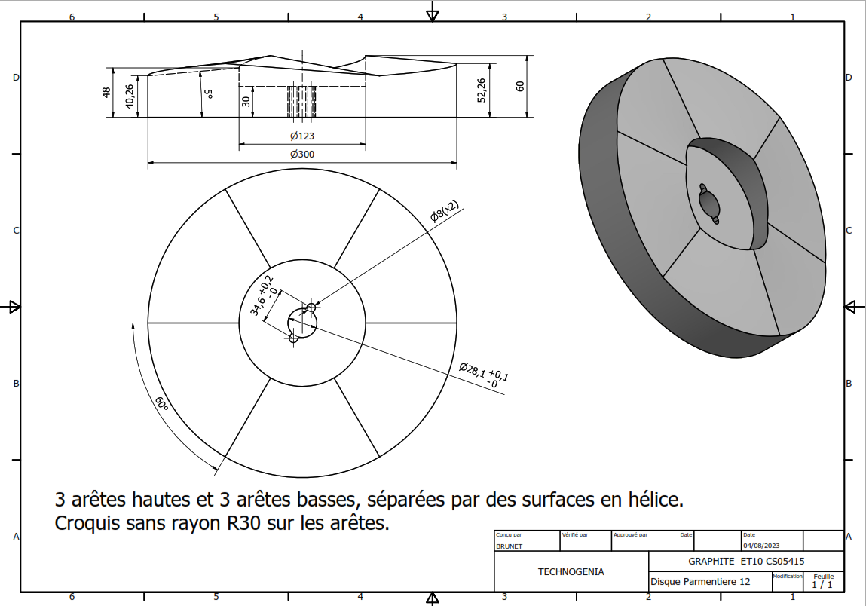

Nous convenons de faire une seconde géométrie. Nous conservons des ondulations de 12 mm. Nous inversons la pente des ondulations :+5° (vers le haut). 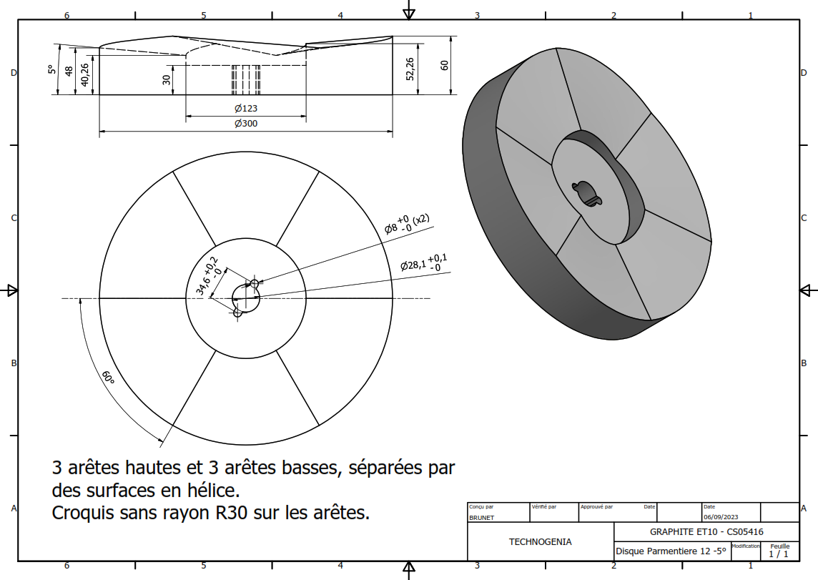
La goutte est contrainte de remonter la pente de 5°. L’accélération centrifuge impose un contact plus étroit avec le disque en graphite. Cette situation compense l’absence de mouillage et favorise la transmission de vitesse, nous l’avons vu sur les essais du 10/01/2023.

